Приложение 2

Схемы вышивки.

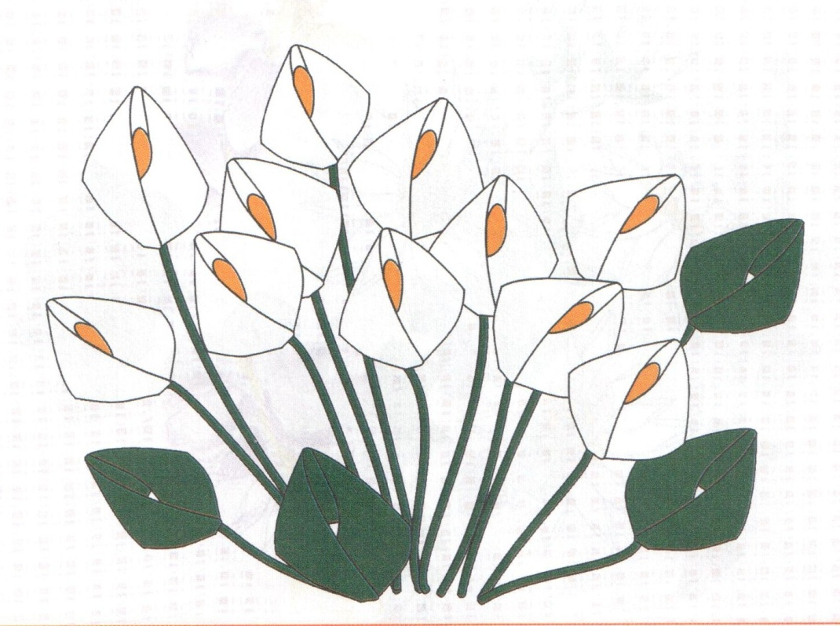

Рис. 1

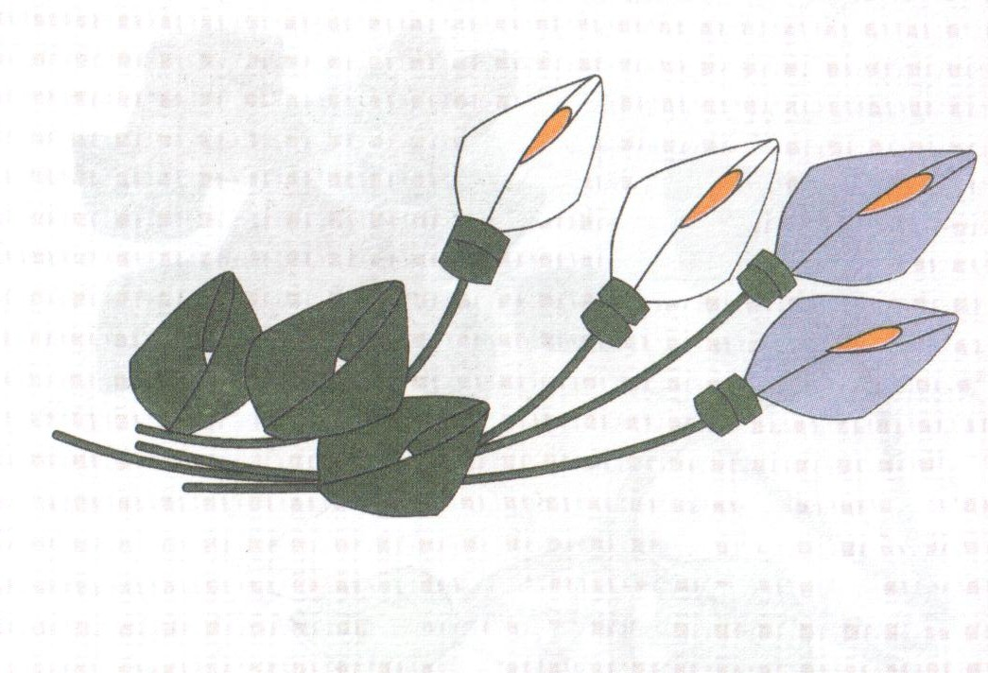

Рис. 2

